Workshop Sistem Informasi Berbasis Dekstop
Tugas Minggu ke-3


Disusun Oleh:
Dwi_Agustina(E41200583)

PROGRAM STUDI TEKNIK INFORMATIKA
JURUSAN TEKNOLOGI INFORMASI
POLITEKNIK NEGERI JEMBER
2021

- Contoh Array1
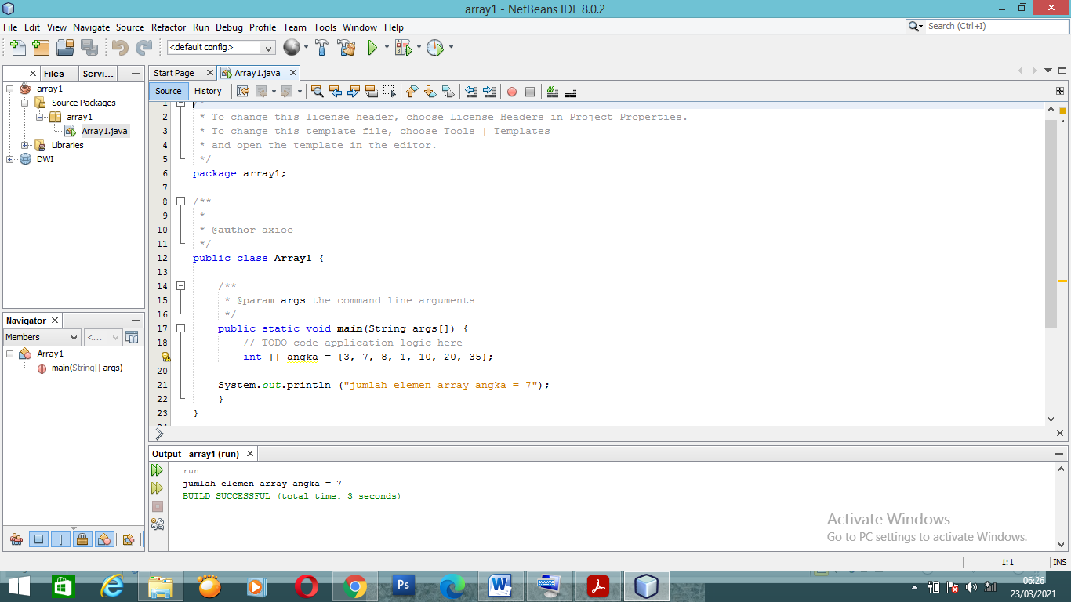
- Tugas A
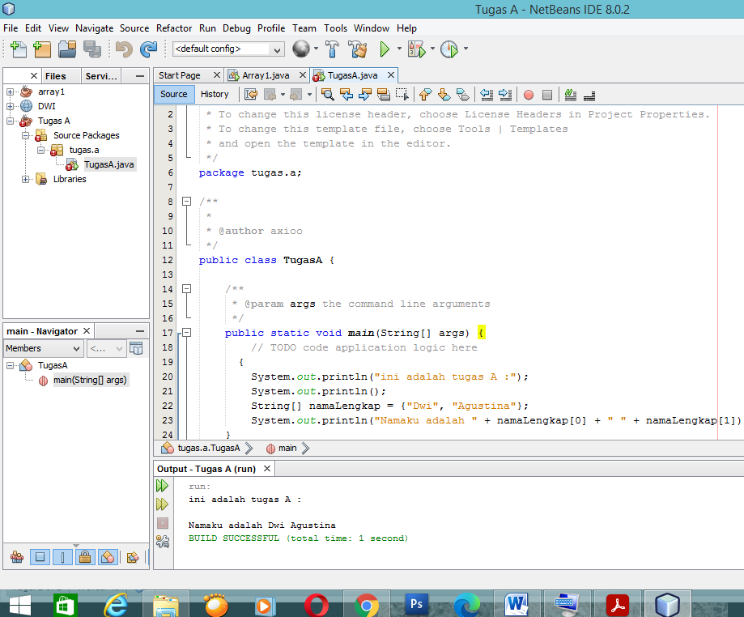
- Tugas B
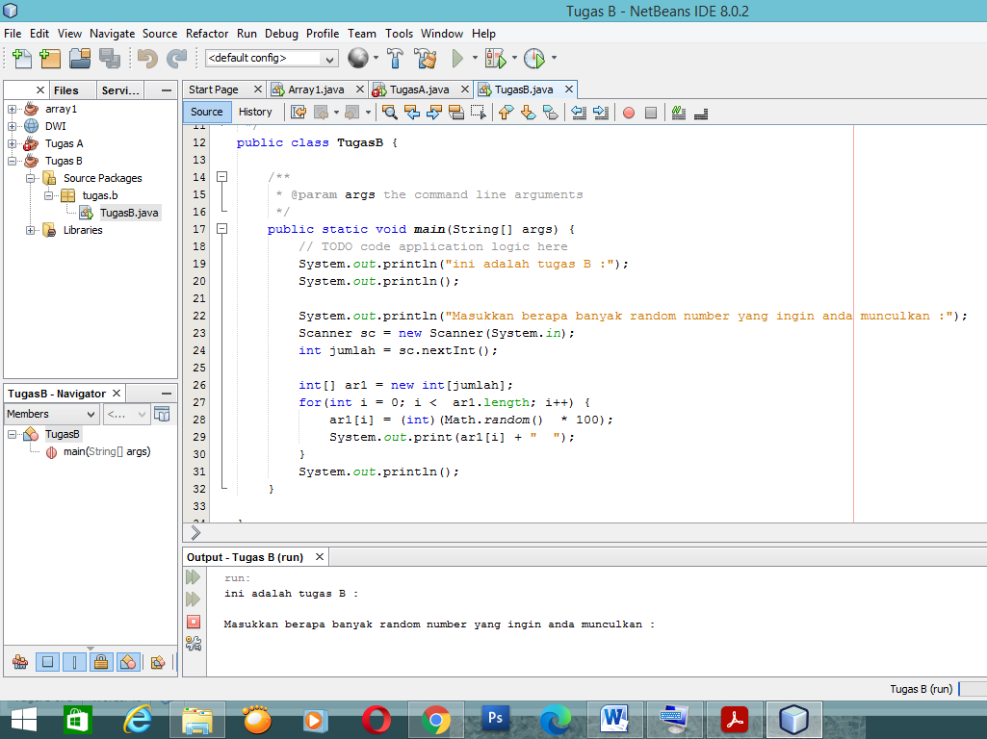

- Tugas C
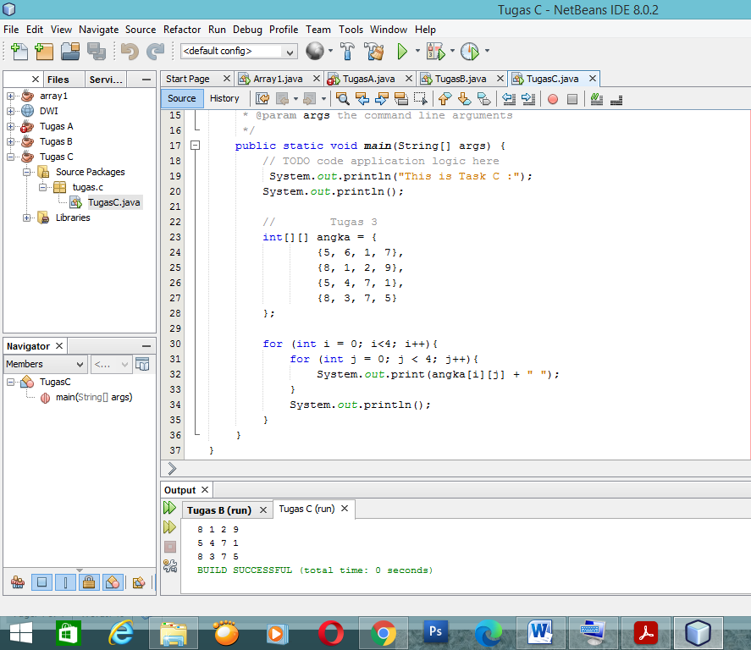
- Tugas D
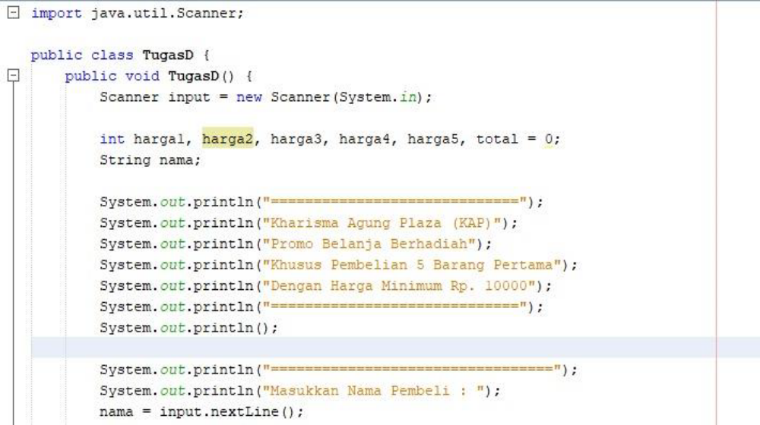
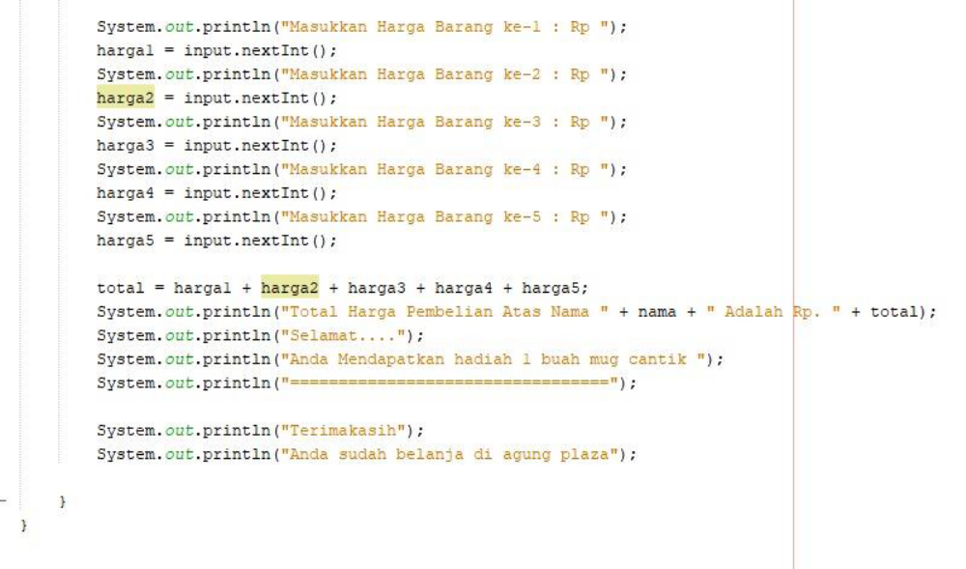

- Output
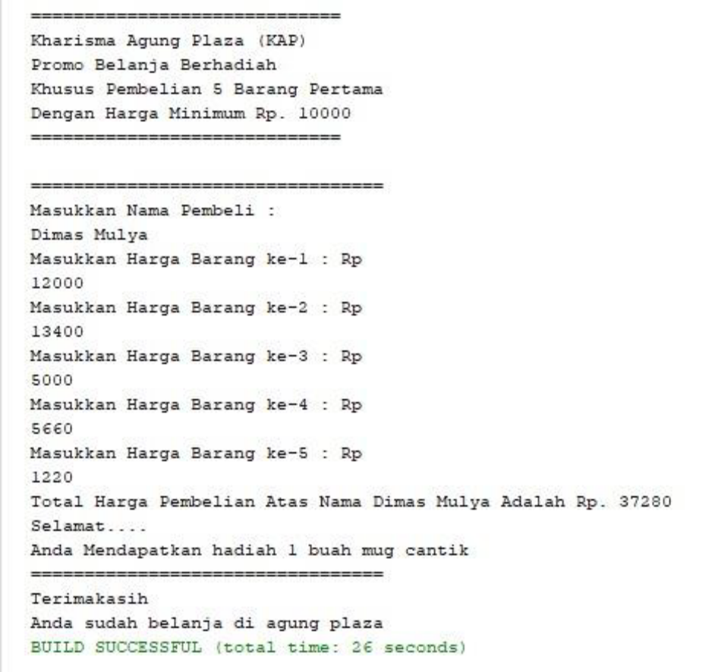

- Tugas E
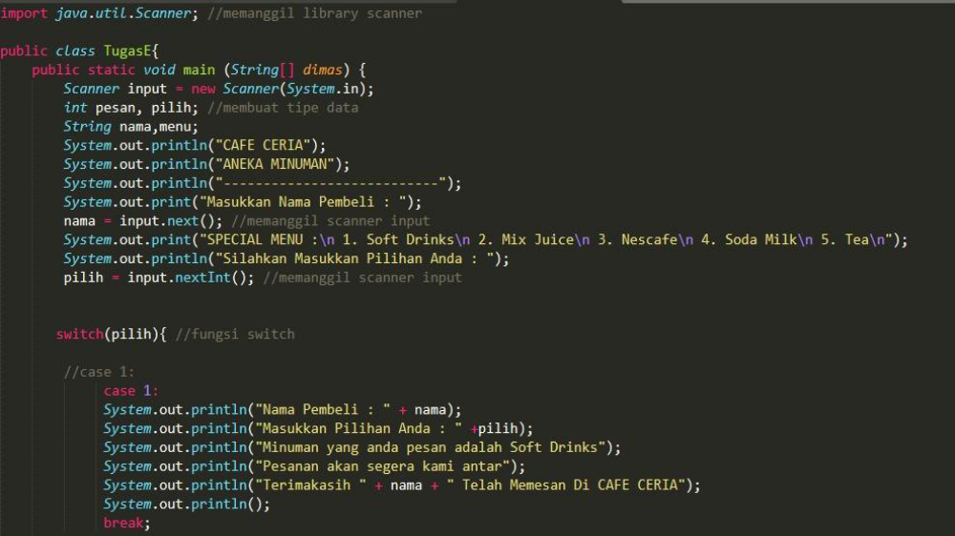
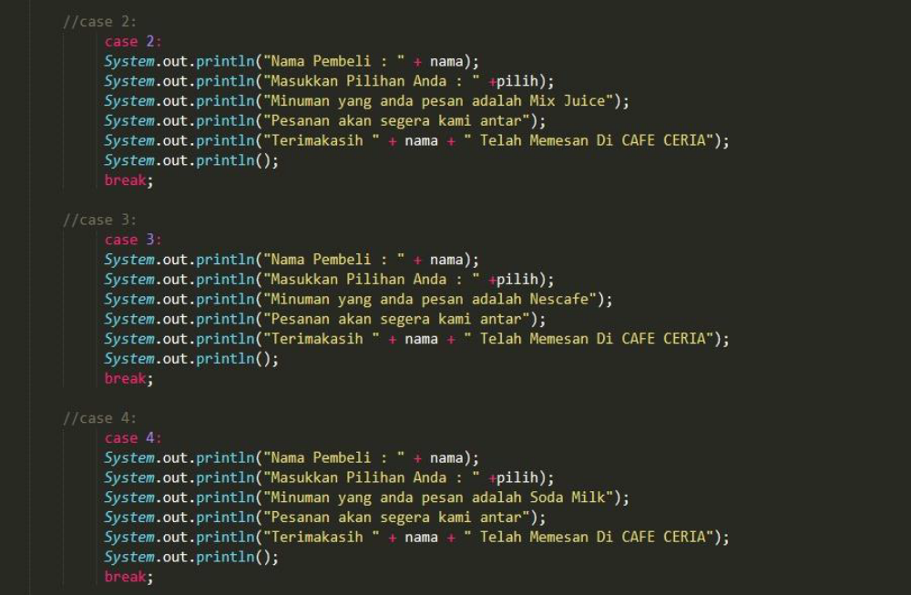
- Output
